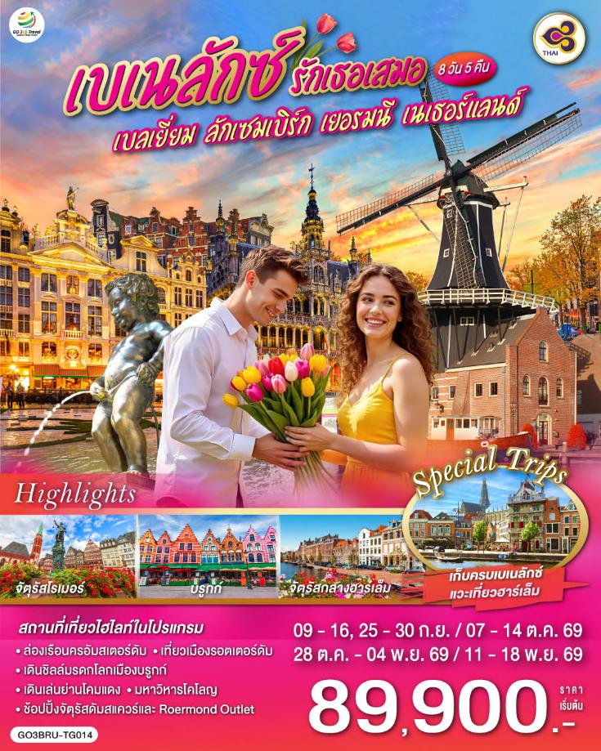
เบเนลักซ์ รักเธอเสมอ
เบลเยี่ยม ลักเซมเบิร์ก เยอรมนี เนเธอร์แลนด์
8 วัน 5 คืน โดยสายการบินไทย (TG)

วัน | โปรแกรมการเดินทาง | เช้า | เที่ยง | ค่ำ | โรงแรมที่พัก
1 | สนามบินสุวรรณภูมิ | ✈ | ✈ | ✈ | -
2 | สนามบินสุวรรณภูมิ – สนามบินบรัสเซลส์ – บรูกก์ - บรัสเซลส์ - อะโตเมี่ยม – จัตุรัสแกรนด์เพลส | ✈ |  |  | Hilton Garden Inn Brussels Airport  หรือเทียบเท่า
3 | บรัสเซลส์ - ลักเซมเบิร์ก - แฟร้งค์เฟิร์ต – จัตุรัสโรเมอร์ |  |  |  | Mercure Hotel Frankfurt หรือเทียบเท่า
4 | แฟร้งค์เฟิร์ต - โคโลญ - มหาวิหารโคโลญ – Roermond Outlet - โรมอนด์ |  |  | X | Hotel Roermond  หรือเทียบเท่า
5 | โรมอนด์ - อัมสเตอร์ดัม - ล่องเรืออัมสเตอร์ดัม - สถาบันเจียระไนเพชร - จัตุรัสดัมสแควร์ - ย่านโคมแดง |  |  | X | Amedia Amsterdam Hotel หรือเทียบเท่า
6 | อัมสเตอร์ดัม - เมืองฮาร์เล็ม - กังหันลมเดอ อาเดรียน – รอตเตอร์ดัม – Markthal - แอนท์เวิร์ป |  |  |  | Theater Antwerp  หรือเทียบเท่า
7 | แอนท์เวิร์ป - สนามบินบรัสเซลส์ |  | ✈ | ✈ | -
8 | สนามบินสุวรรณภูมิ | ✈ | ✈ | ✈ | -

กําหนดวันเดินทาง | ผู้ใหญ่พัก  2-3 ท่าน ท่านละ | พักเดี่ยว เพิ่มท่านละ | เด็กอายุต่ำกว่า 11 ปี พักกับผู้ใหญ่ 2 ท่าน (เสริมเตียง) | ท่านที่มีตั๋วโดยสารอยู่แล้วต้องการร่วมทัวร์ (Join Land)
9 - 16 ก.ย.2569 | 89,900.- | 14,900.- | 82,900.- | 60,900.-
25 - 30 ก.ย.2569 | 89,900.- | 14,900.- | 82,900.- | 60,900.-
7 - 14 ต.ค.2569 | 89,900.- | 14,900.- | 82,900.- | 60,900.-
28 ต.ค. - 4 พ.ย.2569 | 89,900.- | 14,900.- | 82,900.- | 60,900.-
11 - 18 พ.ย.2569 | 89,900.- | 14,900.- | 82,900.- | 60,900.-
โปรแกรมอาจจะมีการปรับเปลี่ยนตามความเหมาะสมของสภาพอากาศและฤดูกาล
ราคาทัวร์ข้างต้นยังไม่รวมค่าทิปมัคคุเทศก์ท้องถิ่นและคนขับรถรวม 12 EUR/ท่าน/ทริป
ราคาทัวร์ข้างต้นยังไม่รวมค่าทิปหัวหน้าทัวร์ที่ดูแลคณะจากเมืองไทย 24 EUR/ท่าน/ทริป

วันที่หนึ่ง |  | สนามบินสุวรรณภูมิ
21.00 น. |  | คณะพร้อมกัน ณ ท่าอากาศยานสุวรรณภูมิ อาคารผู้โดยสารระหว่างประเทศ  สายการบิน Thai Airways (TG) เจ้าหน้าที่ให้การต้อนรับและอำนวยความสะดวกด้านเอกสารและสัมภาระ
วันที่สอง |  | สนามบินสุวรรณภูมิ – บรัสเซลส์ - บรูกก์ – อะโตเมี่ยม - จัตุรัสแกรนด์เพลส (เบลเยี่ยม)
00.05 น. |  | ออกเดินทางจากสนามบินสุวรรณภูมิ โดยสายการบิน Thai Airways เที่ยวบินที่ TG934
07.15 น. |  | ถึงสนามบินบรัสเซลส์ (Brussel) ประเทศเบลเยี่ยม (เวลาท้องถิ่นช้ากว่าประเทศไทย 5 ชั่วโมง / ช่วงฤดูหนาวเวลาช้ากว่าประเทศไทย 6 ชั่วโมง) นำท่านผ่านขั้นตอนการตรวจคนเข้าเมืองและศุลกากร
รถโค้ชนำท่านเดินทางสู่ เมืองบรูกก์ (Bruges) เมืองริมชายฝั่งทะเลที่มีชื่อเสียงของประเทศเบลเยียมและได้รับเลือกเป็นเมืองมรดกโลกจากองค์การยูเนสโก้ โดยมีสมญานามว่า
เวนิสแห่งยุโรปเหนือ เพราะเป็นเมืองที่มีการใช้ลำคลองในการสัญจรรอบๆ เมืองได้ ลักษณะของเมืองนี้ล้อมรอบด้วยคูเมืองสองชั้น และมี อาคาร โบสถ์ บ้านเรือน ถนนที่สะอาดสวยงาม ซึ่งส่วนใหญ่ล้วนเป็นสถาปัตยกรรมแบบ เฟลมมิช และแบบเรเนซองค์ และมีสถานที่ท่องเที่ยวที่สำคัญ (ใช้เวลาเดินทางประมาณ 2 ชั่วโมง)
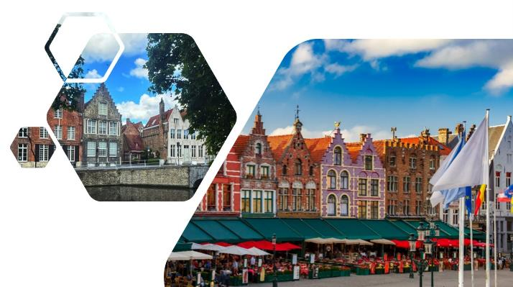
 |  | นำชมจัตุรัสใจกลางเมือง (Market Square) หอระฆังเก่าแก่ที่มีประวัติอันยาวนานและมีประติมากรรมที่งดงาม ที่ชื่อว่า Madonna & Child ซึ่งเป็นประติมากรรมที่อยู่ภายในโบสถ์พระแม่มารี มีลักษณะเป็นหินอ่อนที่มีการแกะสลัก โดย ไมเคิลแอน เจโล ซึ่งในปัจจุบันได้รับการยกย่องว่าเป็น ยอดศิลปินเอกของโลกชาวอิตาเลียน
กลางวัน |  | รับประทานอาหารกลางวัน ณ ภัตตาคารจีน
บ่าย |  | นำท่านเดินทางกลับสู่เมืองบรัสเซลส์ Brussels เมืองหลวงของประเทศเบลเยี่ยม สถานที่ตั้งสำนักงานใหญ่องค์การสนธิสัญญาป้องกันแอตแลนติกเหนือหรือนาโต้ (ใช้เวลาเดินทางประมาณ 1.30 ชั่วโมง) ให้ท่านแวะถ่ายรูปกับ อาคารอะโตเมียม (Atomium Building) แลนด์มาร์กสำคัญประจำเมืองบรัสเซลส์ ที่แสดงถึงความก้าวหน้าด้านวิทยาศาสตร์และเทคโนโลยีของเมืองได้เป็นอย่างดี สร้างขึ้นในปี ค.ศ.1958 สำหรับงานจัดแสดงสินค้า Brussels World’s Fair ได้รับการออกแบบโดยวิศวกร André Waterkeyn เพื่อบ่งบอกถึงความก้าวหน้าทางเทคโนโลยีของเบลเยี่ยม เป็นสัญลักษณ์ที่สะท้อนให้เห็นถึงความก้าวหน้าของมนุษยชาติแห่งศตวรรษที่ 20
 |  | จากนั้นเข้าสู่จัตุรัสกรองด์ปลาสต์ Grand Place ที่มีชื่อเสียงกล่าวขานกันว่าสวยที่สุดแห่งหนึ่งในยุโรป ชมศาลาว่าการเมืองและอาคารที่สวยงามโดยรอบจัตุรัส นำชมและถ่ายรูปกับเมเนเก้นพีส Manneken pis ซึ่งเป็นประติมากรรมเด็กชายตัวเล็กๆ กำลังยืนแอ่นตัวปัสสาวะอย่างน่ารัก ผู้สร้างประวัติศาสตร์และตำนานพื้นเมืองของชาวเบลเยี่ยมซึ่งมีการเล่าขานกันมาหลากหลายตำนาน เช่น มีเด็กชายชื่อจูเลียนสกี มาพบสายชนวนระเบิดกำลังติดไฟ จึงปัสสาวะรดเพื่อดับชนวนและป้องกันเมืองไว้ได้ ชาวเมืองจึงทำรูปแกะสลักนี้ เพื่อระลึกถึงความกล้าหาญ
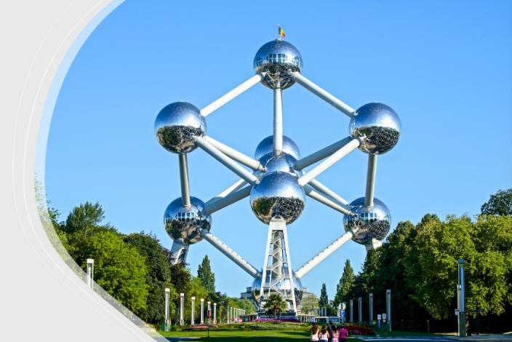
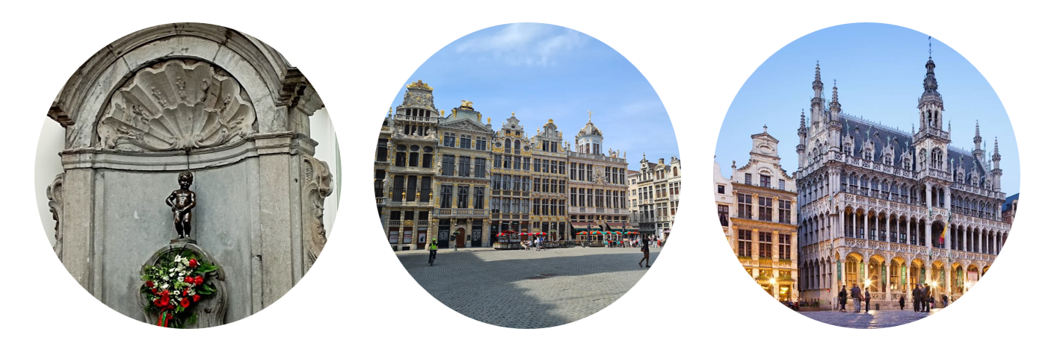
ค่ำ |  | รับประทานอาหารค่ำ ณ ภัตตาคารพื้นเมือง พร้อมชิมเมนู หอยแมลงภู่อบไวน์ขาว
ที่พัก |  | นำท่านเข้าสู่ที่พัก Hilton Garden Inn Brussels Airport, Novotel Wavre Brussels East หรือเทียบเท่า
วันที่สาม | บรัสเซลส์ (เบลเยี่ยม) - ลักเซมเบิร์ก (ลักเซมเบิร์ก) - แฟร้งค์เฟิร์ต (เยอรมัน)
เช้า | รับประทานอาหารเช้า ณ ห้องอาหารของโรงแรม
 |  | นำท่านเดินทางสู่กรุงลักเซมเบิร์ก (Luxembourg) ประเทศลักเซมเบิร์ก ประเทศที่มีพื้นที่ขนาดเล็กที่สุดแห่งหนึ่งของยุโรป (2,586 ตร.กม.) (ใช้เวลาเดินทางประมาณ 3.30 ชั่วโมง)
 |  | นำชมย่านเมืองเก่าแห่งลักเซมเบิร์ก เมืองแห่งแกรนด์ดยุค ชมสะพานสมัยโรมัน โบสถ์โนเตรอะดาม ประติมากรรมสำริดของแกรนด์ดัชเชส ชาร์ล็อตต์ ศาลาว่าการเมือง พระราชวังที่ประทับของแกรนด์ดยุค ชมวิวทิวทัศน์ของเมืองที่บ้านเรือนตั้งเรียงรายอยู่ในแนวหุบเขาดูสวยงามยิ่ง
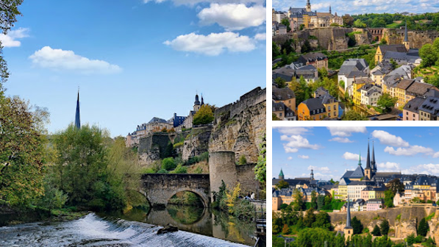
กลางวัน |  | รับประทานอาหารกลางวัน ณ ภัตตาคารจีน
บ่าย |  | นำท่านเดินทางสู่ นครแฟร้งค์เฟิร์ต Frankfurt ศูนย์กลางทางเศรษฐกิจและพาณิชย์ที่สำคัญของเยอรมนี รวมทั้งเป็นศูนย์กลางการธนาคารการเงินและการค้าหุ้นที่สำคัญของประเทศ ผ่านชมสถานีรถไฟแฟร้งค์เฟิร์ต ซึ่งถือได้ว่าเป็นสถานีรถไฟต้นแบบของหัวลำโพงประเทศไทย ครั้งเมื่อคราวเสด็จประพาสยุโรปของรัชกาลที่ 5 (ใช้เวลาเดินทางประมาณ 3.30 ชั่วโมง) นำชม จัตุรัสโรเมอร์ Romerberg จัตุรัสเก่าแก่ที่สุดในเมือง ด้านข้างคือ The Romer หรือ Frankfurt City Hall หรือศาลาว่าการเมือง ซึ่งอยู่ทางด้านตะวันตกเฉียงเหนือของจัตุรัสโรเมอร์
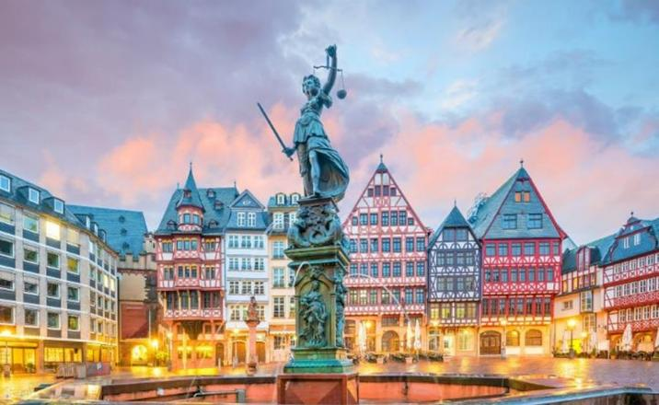
ค่ำ |  | รับประทานอาหารค่ำ ณ ภัตตาคารพื้นเมือง
ที่พัก |  | นำท่านเข้าสู่ที่พัก Mercure Hotel Frankfurt หรือเทียบเท่า
วันที่สี่ |  | แฟร้งค์เฟิร์ต – โคโลญ (เยอรมนี) – Roermond Outlet – โรมอนด์ (เนเธอร์แลนด์)
เช้า |  | รับประทานอาหารเช้า ณ ห้องอาหารของโรงแรม
 |  | นำท่านเดินทางสู่ เมืองโคโลญ Cologne เมืองสำคัญริมแม่น้ำไรน์และเป็นเมืองใหญ่อันดับ 4 ของประเทศเยอรมนี ศูนย์กลางทางการค้า งานศิลปะ และอุตสาหกรรม ทั้งยังเป็นแหล่งผลิตน้ำหอมออดิโคโลญ 4711 อันลือชื่อ (ใช้เวลาเดินทางประมาณ 2.30 ชั่วโมง) นำชมตัวเมืองโคโลญ เมืองเก่าสมัยโรมันเรืองอำนาจนำท่านถ่ายรูปคู่กับมหาวิหารโคโลญ Cologne Cathedral ซึ่งเริ่มก่อสร้างมาตั้งแต่ปี ค.ศ.1248 แต่มีเหตุทำให้ต้องหยุดพักการก่อสร้างไปบ้างส่งผลให้ต้องใช้เวลาสร้างกว่า 600 ปี จึงเสร็จสมบูรณ์ ทั้งนี้จึงแล้วเสร็จในปี ค.ศ.1880 มหาวิหารโคโลญเป็นศาสนสถานของคริสต์ศาสนาโรมันคาทอลิก นับเป็นวิหารที่ใหญ่และสูงที่สุดในโลกในสมัยนั้น ลักษณะสถาปัตยกรรมแบบโกธิค เป็นหอคอยแฝดสูงถึง 157 เมตร กว้าง 86 เมตร ยาว 144 เมตร จุดประสงค์เพื่ออุทิศให้นักบุญปีเตอร์และพระแม่มารี
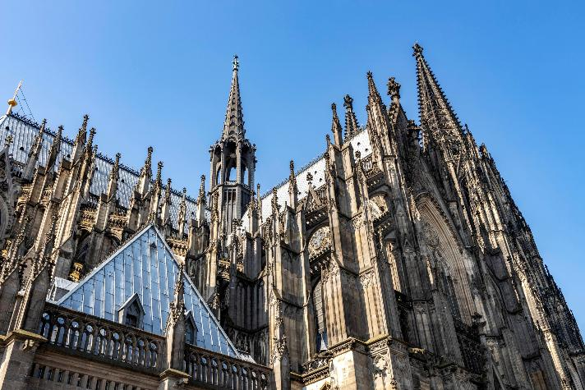
กลางวัน |  | รับประทานอาหารกลางวัน ณ ภัตตาคารพื้นเมือง (ขาหมูเยอรมัน)
บ่าย |  | ท่านเดินทางสู่ เมืองโรมอนด์ Roermond อิสระให้ท่านช้อปปิ้งสินค้าต่างๆ ที่ McArthurGlen Outlet Designer Roermond แหล่งรวมสินค้าแบรนด์เนมชื่อดัง อาทิ Gucci, Prada, Polo, Ralph Lauren, Nike, Burberry, Michael Kors, Swarovski และอีกมากมาย อิสระให้ท่านเดินเล่นและช้อปปิ้งสินค้าต่างๆ
ค่ำ |  | อิสระอาหารค่ำตามอัธยาศัย
ที่พัก |  | นำท่านเข้าสู่ที่พัก Hotel Roermond หรือเทียบเท่า
วันที่ห้า |  | โรมอนด์ - อัมสเตอร์ดัม – ล่องเรือหลังคากระจก - สถาบันเจียระไนเพชร - จัตุรัสดัมสแควร์ – ย่านโคมแดง (เนเธอร์แลนด์)
เช้า |  | รับประทานอาหารเช้า ณ ห้องอาหารของโรงแรม
 |  | จากนั้นนำท่านเดินทางเข้าสู่เมืองอัมสเตอร์ดัม Amsterdam ที่สวยงามและโรแมนติค เป็นเมืองหลวงของประเทศเนเธอร์แลนด์ ชื่อเมืองมาจากชื่อแม่น้ำ Amstel รวมกับคำว่า Dam ที่หมายถึงเขื่อนของแม่น้ำ Amstel จึงกลายเป็นชื่อเมือง Amstelreadamme และเพี้ยนมาอัมสเตอร์ดัมแบบทุกวันนี้ (ใช้เวลาเดินทางประมาณ 2.30 ชั่วโมง) โดยแต่เดิมอัมสเตอร์ดัมเป็นเมืองหมู่บ้านชาวประมงเล็กๆ ริมคลอง เป็นศูนย์กลางทางการเงินและการค้าเพชรของโลกอีกด้วย ที่สำคัญได้ถูกขึ้นทะเบียนให้เป็นมรดกโลกโดยองค์การยูเนสโก้ นำท่านชมเมืองอัมสเตอร์ดัมโดยการ ล่องเรือหลังคากระจก ลัดเลี้ยวเข้าตามลำคลอง สัมผัสชีวิตความ เป็นอยู่ รวมทั้งสภาพบ้านเรือนเก่าแก่อันงดงามสืบทอดมาตั้งแต่สมัยศตวรรษที่ 17 และทัศนียภาพของบ้านเรือนอันสวยงามอย่างมีเอกลักษณ์ นำท่านเข้าชม สถาบันสอนการเจียระไนเพชร ที่มีชื่อเสียงระดับโลก สัมผัสและเรียนรู้พื้นฐานในการดูและการเจียระไนเพชรในรูปแบบต่างๆ พร้อมกันนั้นยังได้มี โอกาสเลือกซื้อเพชรเม็ดงามในราคาโรงงาน และท่านสามารถเลือกชมสินค้าอื่น อย่างนาฬิกายี่ห้อดังมากมาย อาทิ เช่น ROLEX, PANERAI, TAG HEUER, IWC, PIAGET, LONGINES, OMEGA, TISSOT, CARTIER, BREITLING, CHOPARD รวมไปถึงนาฬิกาแฟชั่นอย่าง GUCCI, DIESEL, DKNY, CHANEL, ICE, EMPORIO ARMANI, SWATCH, MICHEAL KORS, TOMMY HILFIGER ฯลฯ
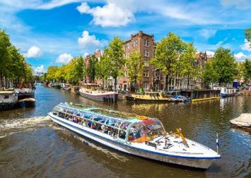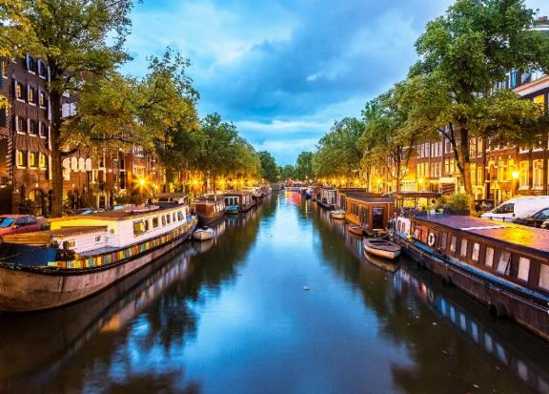
กลางวัน |  | รับประทานอาหารกลางวัน ณ ภัตตาคารจีน
บ่าย |  | นำท่านเดินทางสู่ จัตุรัสดัมสแควร์ Dam Square หรือจัตุรัสดาม เป็นสัญลักษณ์ของอัมสเตอร์ดัมที่เต็มไปด้วยกลิ่นอายของประวัติศาสตร์ และยังเป็นที่ตั้งของพระราชวังหลวง Royal Palace โดยเป็นที่ตั้งของอนุสาวรีย์แห่งชาติเพื่อเป็นการระลึกถึงผู้ที่ตกเป็นเหยื่อของสงครามโลกครั้งที่ 2 และเป็นย่านที่รายล้อมไปด้วยอาคารเก่าแก่ ศูนย์รวมห้างสรรพสินค้า ร้านอาหาร และคาเฟ่ ทั้งยังเป็นสถานที่รวมตัวอันมีชีวิตชีวาไม่ว่าในโอกาสงานเฉลิมฉลองหรือการประท้วงต่างๆ สิ่งที่ไม่ควรพลาดชมเมื่อดัมสแควร์ คือ แท่นหินสีขาวซึ่งเป็นอนุสาวรีย์แห่งชาติที่สร้างขึ้นในปี ค.ศ. 1956 เพื่อระลึกถึงทหารผ่านศึกจากสงครามโลกครั้งที่ 2 นอกจากนี้ยังมีห้าง de Bijenkorf เป็นห้างที่ตั้งอยู่ตรงดัมสแควร์เเละเป็นห้างใหญ่สุดในอัมสเตอร์ดัม ชื่นชอบการช็อปปิ้งสินค้าเเบรนด์เนมต้องมาที่นี่ ไม่ว่าจะเป็น Louis Vuitton, Balenciaga, Stella Mccartney เเละอีกหลากหลายเเบรนด์ก็มีให้ได้เลือกชม รวมถึงเครื่องสำอาง เสื้อผ้ารองเท้าหรือขนมของฝาก อิสระให้ท่านช้อปปิ้งตามอัธยาศัย หลังจากนั้นนำท่านให้เวลาท่านเดินเล่นอิสระย่าน Red light district หรือย่านโคมแดง โดยชาวดัตซ์จะเรียกย่านนี้ว่าเดอวัลเลน ตั้งอยู่ใจกลางกรุงอัมเตอร์ดัม เป็นย่านการค้าเพศพาณิชที่ถูกกฎหมาย โดยสถานที่นี้ยังเป็นที่ตั้งของ Red Light Secrets ซึ่งเป็นพิพิธภัณฑ์เกี่ยวกับการค้าประเวณซึ่งภายในจะมีการอธิบายเกี่ยวกับอาชีพโสเภณี ซึ่งถือว่าเป็นอาชีพที่เก่าแก่ที่สุดในโลกนี้นอกจากนี้แล้วเดอวัลเลนก็ยังเป็นย่านที่พักอาศัยปกติธรรมดาของคนเนเธอแลนด์ มีทั้งร้านค้าเล็กๆ และคาเฟ่เก๋ๆ และยังมีโรงเรียนอนุบาล ตั้งอยู่ใกล้ๆ ตู้กระจกของโสเภณีด้วย
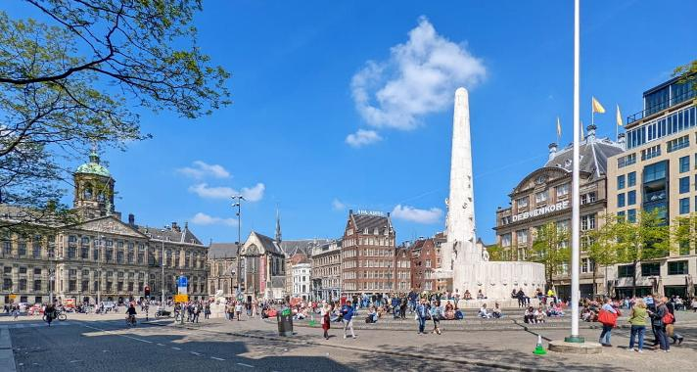
ค่ำ |  | อิสระอาหารค่ำตามอัธยาศัย
ที่พัก |  | นำท่านเข้าสู่ที่พัก Amedia Amsterdam หรือเทียบเท่า
วันที่หก |  | อัมสเตอร์ดัม - ฮาร์เล็ม - กังหันลมเด อาเดรียน - รอตเตอร์ดัม - Markthal (เนเธอร์แลนด์) - แอนท์เวิร์ป (เบลเยี่ยม)
เช้า |  | รับประทานอาหารเช้า ณ ห้องอาหารของโรงแรม
นำท่านเดินทางสู่เมืองฮาร์เล็ม Haarlem หนึ่งในเมืองสวยงามอีกแห่งหนึ่งของเนเธอร์แลนด์ ไม่ไกลจากนครอัมสเตอร์ดัม (ใช้เวลาเดินทางประมาณ 1 ชั่วโมง) ตัวเมืองมีความผสมผสานระหว่างเรื่องราวทางประวัติศาสตร์ดัตช์และชีวิตในเมืองสมัยใหม่ไว้ได้อย่างลงตัว ให้ท่านเดินเล่นจัตุรัสตลาดกลาง Grote Markt จัตุรัสที่เป็นหัวใจหลักของเมืองฮาร์เล็มมานานหลายศตวรรษ รายล้อมด้วยอาคารเก่าแก่หลายแห่ง ให้ท่านถ่ายรูปกับศาลาว่าการเมืองฮาร์เล็ม Stadhuis ที่มีอายุเก่าแก่ย้อนไปถึงศตวรรษที่ 14 ซึ่งใช้เป็นศูนย์กลางการปกครองของสภาเมืองและมีแบบการสร้างสไตล์โกธิคและมีการประดับหอคอยด้วยนาฬิกา และยังใช้เป็นสถานที่ในการจัดงานแต่งงานของชาวเมืองอีกด้วย ชมภายนอกของมหาวิหารเซ้นต์บาโว Church of St.Bavo หรือเป็นที่รู้จักกันในชื่อภาษาดัตช์ว่า Grote Kerk หรือโบสถ์ใหญ่ของเมือง จัดเป็นมหาวิหารที่มีขนาดใหญ่ที่สุดของเมืองและยังเป็นแลนด์มาร์คสำคัญของเมืองฮาร์เล็มด้วยยอดแหลมสูง 78 เมตร และให้ท่านถ่ายรูปกับสัญลักษณ์ของประเทศเนเธอร์แลนด์ กับ กังหันลมเดอ อา
เดรียน หนึ่งในสถานที่โดดเด่นของเมืองฮาร์เล็ม
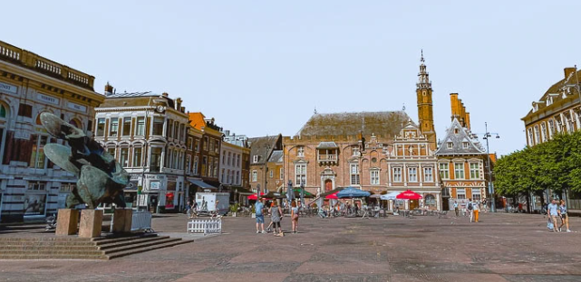
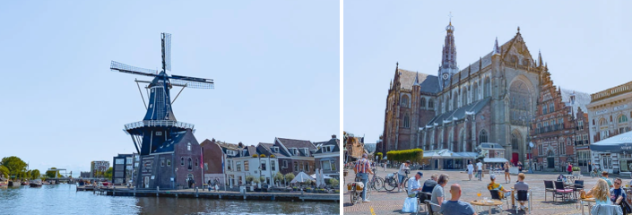
กลางวัน |  | รับประทานอาหารกลางวัน ณ ภัตตาคารจีน
บ่าย |  | นำท่านเดินทางสู่เมืองรอตเตอร์ดัม Rotterdam เมืองท่าหลักและเมืองที่ใหญ่เป็นอันดับ 2 ของประเทศเนเธอร์แลนด์ ตั้งอยู่ริมฝั่งแม่น้ำมาส (ใช้เวลาเดินทางประมาณ 1.15 ชั่วโมง) ในปี ค.ศ. 2007 เมืองนี้ได้รับการส่งเสริมการท่องเที่ยวเป็น "เมืองแห่งสถาปัตยกรรม ปัจจุบันเมืองรอตเตอร์ดัมเป็นศูนย์กลางการค้าโลกในยุโรป อเมริกา และแอฟริกา ทำให้ที่นี่มีระบบการขนส่งที่ดี ไม่ว่าจะเป็นการขนส่งระหว่างประเทศหรือภายในประเทศ เช่น รถไฟฟ้าใต้ดิน รถบัส รถราง และรถไฟ ที่ต้องสะอาดและตรงเวลา นำท่านถ่ายรูปกับบ้านลูกเต๋า ไคก์คูมูส Kiji kubus The Cubic Houses กลุ่มอาคารเหลืองขาวทรงลูกเต๋า 39 หลัง ซึ่งได้รับรางวัลชนะเลิศการออกแบบสาขาประหยัดพลังงาน โดยสถาปนิกนาม Piet Bloem นำท่านเข้าสู่ Markthal อาคารคอมเพล็กสุดทันสมัยใจกลางเมือง โครงสร้างอาคารตกแต่งด้วยกระจก ประกอบ่ไปด้วยร้านค้าต่างๆ ในพื้นที่กว่า 4,600 ตรม. มีร้านค้ามากกว่า 100 ร้าน ทั้งร้านอาหาร, ซุปเปอร์มาร์เก็ต, รวมไปถึงด้านบนเป็นที่พักอาศัยถึง 228 ห้อง มีเวลาให้ท่านสัมผัสบรรยาศกาศที่มีชีวิตชีวาของชาวเมือง สนุกกับการเลือกซื้อสินค้า ทั้งของกิน ของใช้ ของฝากมากมาย
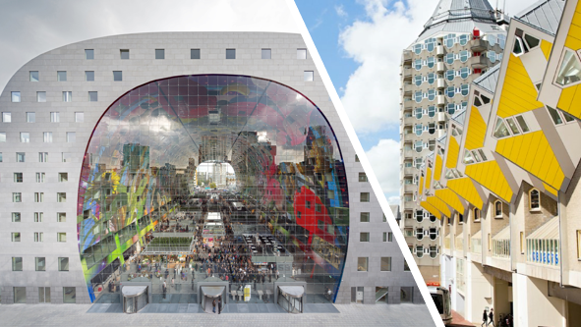
 |  | สมควรแก่เวลานำท่านเดินทางข้ามพรมแดนสู่เมืองแอนท์เวิร์ป Antwerp ที่มาจากคำว่า Hand Werpen ซึ่งแปลว่า “โยนมือลงแม่น้ำ” เป็นเมืองท่าสำคัญที่ใหญ่เป็นอันดับ 2 ของเบลเยี่ยม และเป็นเมืองที่มีท่าเรือที่ใหญ่ที่สุดในยุโรป ตั้งอยู่บนฝั่งขวาของแม่น้ำสเกลต์ (Scheldt) ที่เชื่อมกับทะเลเหนือที่ปากน้ำ เวสเทิร์นสเกลต์ (Western Scheldt) มีนักท่องเที่ยวนิยมมาเที่ยวกันมากมาย เพราะมีสถานที่ท่องเที่ยวระดับแลนด์มาร์กที่โดดเด่น และด้วยความที่เป็นเมืองท่า ทำให้ต้องมีการติดต่อค้าขายกับชาวต่างชาติตลอดเวลา เป็นพื้นที่ที่มีความหลากหลายทางวัฒนธรรม และเป็นที่รู้จักกันว่าเป็นศูนย์กลางการค้าเพชรระดับโลก และยังโดดเด่นทั้งเรื่องแฟชั่นแนวอาว็อง-การ์ด และสถาปัตยกรรมสไตล์โกธิค (ใช้เวลาเดินทางประมาณ 1.30 ชั่วโมง)
ค่ำ |  | รับประทานอาหารค่ำ ณ ภัตตาคารพื้นเมือง
ที่พัก |  | นำท่านเข้าสู่ที่พัก Theater Hotel Antwerp หรือระดับเทียบเท่า
วันที่เจ็ด | แอนท์เวิร์ป – สนามบินบรัสเซลส์ (เบลเยี่ยม)
เช้า | รับประทานอาหารเช้า ณ ห้องอาหารของโรงแรม
08.00 น. |  | นำท่านเดินทางสู่สนามบินบรัสเซลส์เพื่อทำคืนภาษี (Tax Refund) และมีเวลาช้อปปิ้งสินค้าปลอดภาษี (Duty Free) ภายในสนามบิน
13.30 น. |  | ออกเดินทางจากสนามบินบรัสเซลส์ โดยสายการบิน Thai Airways เที่ยวบินที่ TG 935
วันที่แปด |  | สนามบินสุวรรณภูมิ
05.35 น. |  | เดินทางถึงสนามบินสุวรรณภูมิโดยสวัสดิภาพ.

อัตราค่าบริการและเงื่อนไขรายการท่องเที่ยว
กําหนดวันเดินทาง | ผู้ใหญ่พัก  2-3 ท่าน ท่านละ | พักเดี่ยว เพิ่มท่านละ | เด็กอายุต่ำกว่า 11 ปี พักกับผู้ใหญ่ 2 ท่าน (เสริมเตียง) | ท่านที่มีตั๋วโดยสารอยู่แล้วต้องการร่วมทัวร์ (Join Land)
9 - 16 ก.ย.2569 | 89,900.- | 14,900.- | 82,900.- | 60,900.-
25 - 30 ก.ย.2569 | 89,900.- | 14,900.- | 82,900.- | 60,900.-
7 - 14 ต.ค.2569 | 89,900.- | 14,900.- | 82,900.- | 60,900.-
28 ต.ค. - 4 พ.ย.2569 | 89,900.- | 14,900.- | 82,900.- | 60,900.-
11 - 18 พ.ย.2569 | 89,900.- | 14,900.- | 82,900.- | 60,900.-
โปรแกรมอาจจะมีการปรับเปลี่ยนตามความเหมาะสมของสภาพอากาศและฤดูกาล
ราคาทัวร์ข้างต้นยังไม่รวมค่าทิปมัคคุเทศก์ท้องถิ่นและคนขับรถรวม 12 EUR/ท่าน/ทริป
ราคาทัวร์ข้างต้นยังไม่รวมค่าทิปหัวหน้าทัวร์ที่ดูแลคณะจากเมืองไทย 24 EUR/ท่าน/ทริป



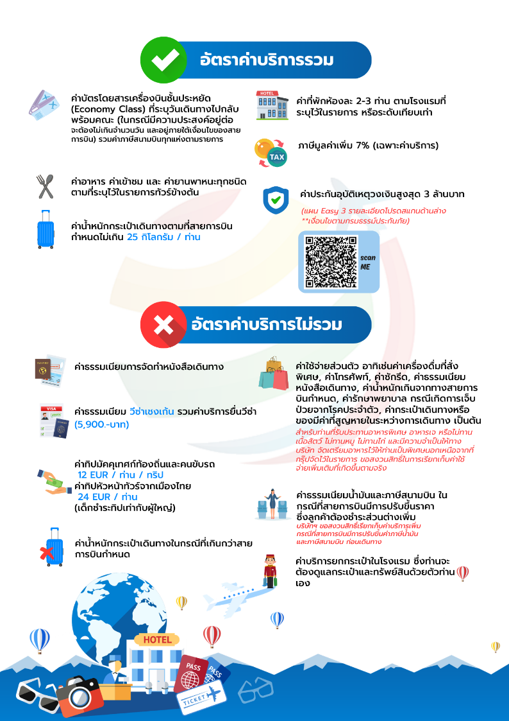

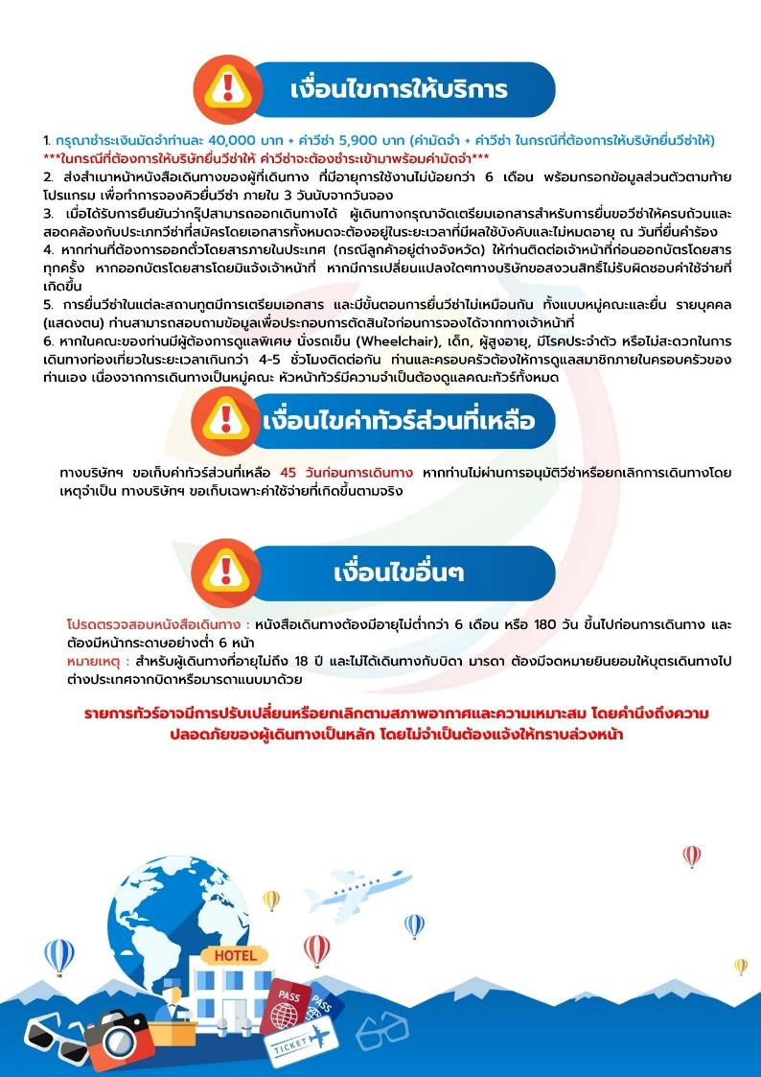

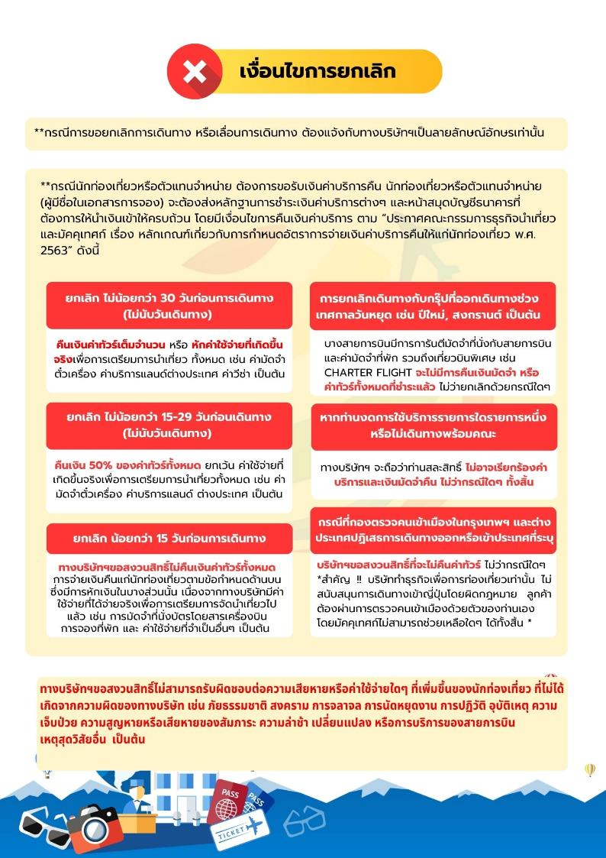

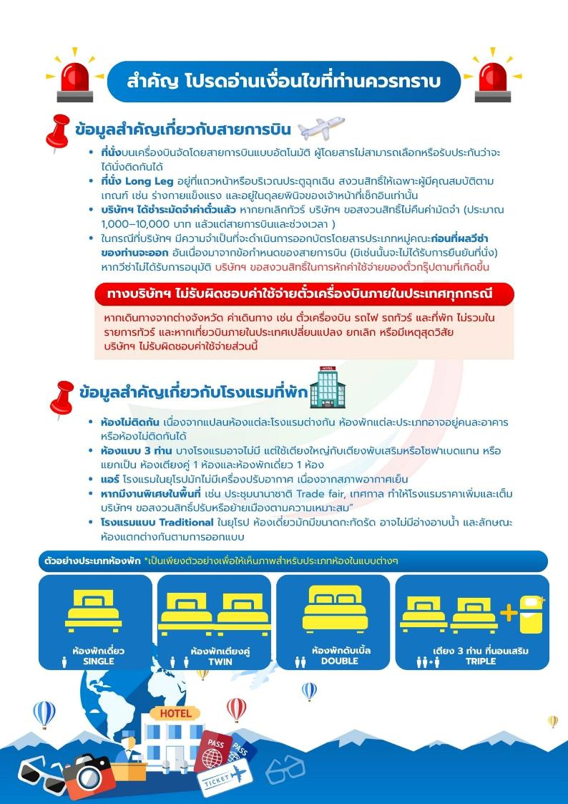



เอกสารประกอบการขอวีซ่าเชงเก้น (เบลเยี่ยม)
ใช้เวลาทำการอนุมัติวีซ่านับจากวันยื่นประมาณ 15 วันทำการ
ยื่นวีซ่าแสดงตนที่ศูนย์ยื่นวีซ่า TLS Contact
เอกสารกรุณาเตรียม 1 ชุด ยกเว้น เอกสารที่ออกจากทางราชการและทางธนาคารขอเป็นตัวจริง 1 ชุด และสำเนา 1 ชุด
ในระหว่างยื่นวีซ่าเข้าสถานทูตแล้ว ไม่สามารถดึงเล่มออกมาก่อนได้
**หากท่านเคยโดนปฏิเสธการขอวีซ่ามาก่อน กรุณาแจ้งเจ้าหน้าที่ทัวร์ให้รับทราบตั้งแต่ที่ท่านทำการจองทัวร์เข้ามา เพื่อทำการแก้ไขในการขอวีซ่าในครั้งนี้ มิฉะนั้นหากท่านไม่แจ้งให้ทราบ
อาจจะมีผลเสียต่อการขอวีซ่าของท่านในครั้งนี้**
**ลูกค้ากรุณาอย่ายึดติดกับการยื่นขอวีซ่าในอดีต
เพราะสถานทูตมีการเปลี่ยนแปลงกฎและเอกสารการยื่นอยู่เรื่อย ๆ**
- หนังสือเดินทางประเทศไทย (Thailand Passport) หนังสือเดินทาง ต้องมีหน้าเหลือสำหรับประทับวีซ่าอย่างน้อย 2 หน้า อายุการใช้งานเหลือไม่น้อยกว่า 6 เดือน นับจากวันเดินทางกลับ และหนังสือเดินทางจะต้องไม่ชำรุด (หนังสือเดินทางเล่มเก่า กรุณานำมาประกอบการยื่นวีซ่าด้วย)
***ในกรณีที่ถือพาสปอร์ต สัญชาติไทย แต่พำนักอยู่ต่างประเทศ, ทำงานอยู่ต่างประเทศ หรือนักเรียน นักศึกษาศึกษาอยู่ต่างประเทศ กรุณาแจ้งเจ้าหน้าที่ของทางบริษัทให้ทราบทันที เพราะการยื่นขอวีซ่าจะมีเงื่อนไข และ ข้อกำหนดของทางสถานทูตต้องการเพิ่มเติม และ บางสถานทูตอาจไม่สามารถยื่นขอวีซ่าในประเทศไทยได้ ข้อกำหนดนี้รวมไปถึงผู้เดินทางที่ถือพาสปอร์ตต่างชาติด้วย***
- รูปถ่าย รูปถ่ายสีหน้าตรงขนาด 3.5x4.5 CM. จำนวน 2 ใบ
***ใบหน้าสูง 2.5- 3 CM.ขึ้นอยู่กับลักษณะใบหน้าของแต่ละบุคคล พื้นหลังขาวเท่านั้น ถ่ายไม่เกิน 6 เดือน รวบผม ให้เห็นหู เห็นคิ้ว ห้ามสวมแว่นตาหรือเครื่องประดับ ไม่ใส่คอนแทคเลนส์ รูปไม่เลอะหมึก.และไม่มีร่องรอยชำรุด***
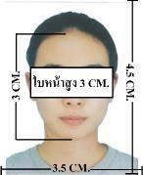
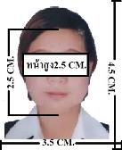
ตัวอย่างรูป
- หลักฐานการทำงาน
- เจ้าของกิจการ หนังสือรับรองการจดทะเบียน(DBD)ที่มีชื่อของผู้เดินทางเป็นกรรมการหรือหุ้นส่วน อายุไม่เกิน 3 เดือน หรือ สำเนาใบทะเบียนการค้า(พค.0403)
- กิจการไม่จดทะเบียน จดหมายชี้แจงการทำงาน พร้อมเอกสารประกอบ เช่น รูปถ่ายร้าน สัญญาเช่าที่ โฉนดที่ดิน เป็นตัน
- เป็นพนักงาน หนังสือรับรองการทำงาน จากบริษัทฯ ระบุตำแหน่ง, เงินเดือน, วันเริ่มทำงาน, วันลา
(ขอเป็นภาษาอังกฤษมีอายุ 1 เดือน ชื่อ-สกุลต้องตรงตามหน้าพาสปอร์ต ใช้คำว่า “TO WHOM IT MAY CONCERN” แทนชื่อสถานทูตที่ยื่น)
- นักเรียนหรือนักศึกษา ใช้หนังสือรับรองการเรียนที่ออกจากสถาบันที่กำลังศึกษาอยู่
(ขอเป็นภาษาอังกฤษมีอายุ 1 เดือน ชื่อ-สกุลต้องตรงตามหน้าพาสปอร์ตใช้คำว่า “TO WHOM IT MAY CONCERN” แทนชื่อสถานทูตที่ยื่น)
- หลักฐานการเงิน
- กรณีผู้เดินทางออกค่าใช้จ่ายเอง ใช้ Bank Statement บัญชีออมทรัพย์ธรรมดาของธนาคารทั่วไป ย้อนหลัง 3 เดือน ที่ออกจากทางธนาคารเท่านั้น (รบกวนลูกค้าทำรายการเดินบัญชี โดยการฝากหรือถอน ก่อน 1-2 วัน แล้ว ค่อยขอ Statement เพื่อให้อัพเดทไม่เกิน 15 วันหรืออยู่ในเดือนที่ยื่นวีซ่า
- กรณีผู้เดินทางไม่ได้ออกค่าใช้จ่ายเอง ใช้สำเนา Bank Statement บัญชีออมทรัพย์ย้อนหลัง 3 เดือน(ของผู้ที่ออกค่าใช้จ่าย)
- **Bank Statement จะต้องสะกดชื่อ-นามสกุลให้ตรงกับพาสปอร์ต แสดงเลขที่บัญชีครบทุกตัว และจะต้องมีแสดงทั้งหมดในทุก ๆ หน้า
- ***Bank Statement ของธนาคารกรุงเทพ ถ้าธนาคารออกมาเป็นรูปแบบที่เป็นตัวครึ่งกระดาษ A4 ไม่สามารถใช้ยื่นได้ รบกวนแจ้งธนาคารให้ออกเป็นรูปแบบฉบับเด็ม

**สถานทูตไม่รับพิจารณาบัญชีติดลบ บัญชีกระแสรายวัน
พันธบัตร ตราสารหนี้ กองทุน และสลากออมสิน**
- เอกสารส่วนตัว
- สำเนาทะเบียนบ้าน
- บัตรประชาชน
- สูติบัตร(กรณีเด็กอายุต่ำกว่า 18 ปี)
- ทะเบียนสมรส/ทะเบียนหย่า/มรณะบัตร(ถ้ามี)
- ใบเปลี่ยนชื่อ-นามสกุล (ถ้ามีการเปลี่ยน)
- กรณีเด็กอายุไม่ถึง 18 ปี ไม่ได้เดินทางไปต่างประเทศพร้อมบิดา มารดา
- หากเด็กเดินทางไปกับบิดา จะต้องมีหนังสือยินยอมจากมารดา จากอำเภอต้นสังกัด (โดยมารดาจะต้องคัดหนังสือยินยอมระบุให้บุตรเดินทางไปต่างประเทศกับบิดา)พร้อมแนบสำเนาบัตรประชาชนหรือหน้าพาสปอร์ตมารดามาด้วย
- หากเด็กเดินทางกับมารดา จะต้องมีหนังสือยินยอมจากบิดา จากอำเภอต้นสังกัด (โดยบิดาจะต้องคัดหนังสือยินยอมระบุให้บุตรเดินทางไปต่างประเทศกับมารดา) พร้อมแนบสำเนาบัตรประชาชนหรือหน้าพาสปอร์ตบิดามาด้วย
- หากเด็กไม่ได้เดินทางพร้อมกับบิดาและมารดา ทั้งบิดาและมารดาจะต้องคัดหนังสือระบุยินยอมให้บุตรเดินทางไปต่างประเทศกับใคร มีความสัมพันธ์เป็นอะไรกันกับเด็ก จากอำเภอต้นสังกัด พร้อมแนบสำเนาบัตรประชาชนหรือหน้าพาสปอร์ตบิดาและมารดา
- กรณีเด็กที่บิดา-มารดาหย่าร้าง จะต้องแนบสำเนาใบหย่า และมีการสลักหลังโดยมีรายละเอียดว่าฝ่ายใดเป็นผู้มีอำนาจปกครองบุตรแต่เพียงผู้เดียว
*** กรณีเด็กอายุต่ำกว่า 18 ปี บิดาและมารดาลงชื่อรับรองในแบบฟอร์มสมัครวีซ่า
เอกสารยื่นวีซ่าอาจมีการปรับเปลี่ยนและขออัพเดทเพิ่มเติมได้ทุกเวลา หากทางสถานทูตแจ้งขอเพิ่มเติม
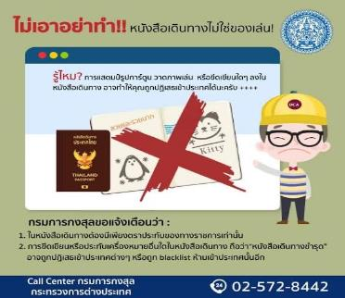
แบบฟอร์มสำหรับกรอกข้อมูลยื่นวีซ่าเชงเกนประเทศเบลเยี่ยม
**หากท่านเคยโดนปฏิเสธการขอวีซ่ามาก่อน กรุณาแจ้งเจ้าหน้าที่ทัวร์ให้รับทราบตั้งแต่ที่ท่านทำการจองทัวร์เข้ามา เพื่อทำการแก้ไขในการขอวีซ่าในครั้งนี้ มิฉะนั้นหากท่านไม่แจ้งให้ทราบ
อาจจะมีผลเสียต่อการขอวีซ่าของท่านในครั้งนี้**

(กรุณากรอกข้อมูลให้ครบถ้วนตามความเป็นจริง เนื่องจากทางเราจะใช้ข้อมูลนี้ในการจองคิวนัดหมายให้ท่านก่อนและไม่สามารถแก้ไขได้อีก เพราะฉะนั้นเอกสารที่ท่านส่งตามมาที่หลังจะต้องตรงกับข้อมูลที่ท่านกรอกให้มาเท่านั้น)
ชื่อ – นามสกุล ผู้เดินทาง [ภาษาไทย]……………………………………………………………………………...........
1. นามสกุล [ภาษาอังกฤษ]……………………………………………………….………………..………………............
2. นามสกุลตอนเกิด [ภาษาอังกฤษ]……………………………………………………………………………..............
3. ชื่อตัว [ภาษาอังกฤษ]………………………………………………………………………………………….................
4. วัน /เดือน / ปี (ค.ศ.) เกิด…………………………………………………………………………………….................
5. สถานที่เกิด (จังหวัด)…………………………………………………………………….…………………….................
6. ประเทศที่เกิด……………………………………………………………………………….…………………...................
7. สัญชาติปัจจุบัน ................................สัญชาติโดยกำเนิด หากต่างจากปัจจุบัน………………………….
8. เพศ ชาย หญิง

9. สถานภาพ โสด แต่งงาน (จดทะเบียน) แต่งงาน (ไม่จดทะเบียน)
หย่า แยกกันอยู่ หม้าย (คู่สมรสเสียชีวิต)
อื่นๆ (โปรดระบุ)…………….
10. ในกรณีที่ผู้สมัครขอวีซ่าเป็นเด็ก อายุต่ำกว่า 18 ปีบริบูรณ์ ให้ใส่ชื่อ และที่อยู่ ผู้ปกครอง
…………………………………………………………………………………………………………………………………………
…………………………………………………………..…………รหัสไปรษณีย์……….………..……………………………
11. ที่อยู่ปัจจุบันของผู้ขอวีซ่า
…………………………………………………………………….…………………………………….…………………..……
……………………………………………………………………………………รหัสไปรษณีย์…….………..……………
E-MAIL (ต้องระบุ).....................................................................................................................
หมายเลขโทรศัพท์มือถือที่ติดต่อได้.............................................................................................
12. อาชีพปัจจุบัน (หากมีมากกว่า 1 อาชีพ ให้ระบุมาแค่งานเดียว และส่งเอกสารของงานที่กรอกนี้มาใช้ยื่นวีซ่า)
เจ้าของกิจการ (มีชื่อในใบจดทะเบียนเท่านั้น) ประกอบอาชีพอิสระ เกษียณอายุ บุคลากรทางการแพทย์ ตำรวจ ทหาร ครู พนักงานธนาคาร
เกษตรกร
นักเรียน พนักงาน/ลูกจ้าง อื่นๆ(กรุณาระบุ) ...................................................
13. ชื่อบริษัทหรือร้านค้า และที่อยู่ หมายเลขโทรศัพท์ / สำหรับนักเรียน นักศึกษา กรุณากรอกชื่อ ที่อยู่ของสถาบันศึกษา (รบกวนกรอกชื่อบริษัท/องค์กรเป็นภาษาอังกฤษ สะกดให้ครบถ้วน)
ชื่อบริษัท/องค์กร .......................................................................................................................
ที่อยู่ ……………………………………………………………………………………………………………………….………
……………………………………………………………………………………รหัสไปรษณีย์……….……………..………
เบอร์โทรศัพท์ของที่ทำงาน............................... E-MAIL ที่ทำงาน ...............................................

14. วีซ่าเชงเกนที่เคยได้รับในระยะเวลา 5 ปีที่ผ่านมา
ไม่เคย เคยได้ ใช้ได้ตั้งแต่วันที่..........................ถึงวันที่........................
15. เคยถูกพิมพ์ลายนิ้วมือเพื่อการขอวีซ่าเชงเก้นก่อนหน้านี้
ไม่เคย เคย (กรุณาระบุวันที่ หากทราบ)................................................
**กรณีลูกค้าเคยมีวีซ่าเชงเก้น รบกวนท่านถ่ายสำเนาหน้าวีซ่าเชงเก้นตัวล่าสุดแนบมาด้วย**

16. ท่านเคยถูกปฏิเสธวีซ่าหรือไม่
ไม่เคย เคย (เหตุผลในการปฏิเสธ)..............................................

17. ความรับผิดชอบค่าใช้จ่ายในการดำรงชีพระหว่างการเดินทางและพำนักอยู่ของผู้ร้องขอ
ตัวผู้ขอวีซ่าเอง มีผู้อื่นออกให้(ญาติ/บริษัท/องค์กร)
กรุณาระบุชื่อ ..................................................
สิ่งที่ช่วยในการดำรงชีพ …………………………………………………..…............
เงินสด สิ่งที่ช่วยในการดำรงชีพ
เช็คเดินทาง เงินสด
บัตรเครดิต ที่พักที่มีผู้จัดหาให้
ชำระค่าที่พักล่วงหน้าแล้ว ค่าใช้จ่ายทั้งหมดระหว่างพำนักมีผู้ออกให้
ชำระค่าพาหนะล่วงหน้าแล้ว ชำระค่าพาหนะล่วงหน้าแล้ว
อื่นๆ (โปรดระบุ) อื่นๆ (โปรดระบุ)

************************************************
หมายเหตุ การอนุมัติวีซ่าเป็นดุลพินิจของทางสถานทูต ทางบริษัทไม่มีส่วนเกี่ยวข้องใดๆทั้งสิ้น
ทั้งนี้บริษัทเป็นเพียงตัวกลางและคอยบริการอำนวยความสะดวกให้แก่ผู้เดินทางเท่านั้น

